第七届连云港师范高等专科学校
“乐群杯”教学能力大赛

教学实施报告

作品名称：************——************技术
课程名称： 某某 课程
专业名称： 某某 专业
专业大类： 某某 大 类
授课班级： 208888班级

目 录
一、 教学整体设计 1
（一）教学内容分析（配图1） 2
（二）学情分析（配图2） 2
（三）教学目标与重难点（配图2，可放在第1、2中） 2
（四）教学策略（配图3） 4
二、教学实施过程（具体内容可选） 6
（一）教学模式的实施过程（配图5） 6
（二）混合式教学实施改进（配图6） 7
（三）教学资源与技术的使用（配图7） 11
（四）课程思政劳动教育等的应用（配图8） 11
（五）多元的评价方式（配图9） 11
三、学生学习效果 11
（一）教学效果（配图10-11） 11
四、反思改进措施 13
（一）特色创新（配图12） 12
特色一：构建了双大师支撑，构建“项目引领、六步联动”教学模式 13
特色二：虚实结合、技术支撑打造实训新环境 13
特色三：课程思政点、线、面，全面提升学生综合素养 13
（二）不足（配图12） 12

《某某某某—某某某某》
教学实施报告
某某课程是****专业的专业核心课程，本课程教学团队依据本地区园林行业特色，引入新技术、新工艺、新规范，结合企业岗位需求，对原有教学内容进行了针对性的提升和重组，以适应新时代行业发展的要求。我们将最某某真实项目贯穿项目任务的全过程，结合行业规范和创新要求进行授课，构建了基于行业企业需求的模块化课程结构，采用“BOPPPS、ADDIE、PBL、CDIO、POA、混合式等（提炼选择教学模式）”的教学模式，学生在完成进阶式项目任务的过程中提升了素养,获取了知识，增进了技能。
（课程的定位、作用，前后的课程的逻辑关系）高度凝练写一段话。
- 整体教学设计

（一）教学内容分析
依据教育部颁布的《某某某某某某某》，制定《某某某某专业人才培养方案》，对接某某某岗位，确立《某某某》为专业核心课程之一，制定《某某某》课程标准，整合教学内容。“某某某某某某”选自《某某某》模块三（图1）。
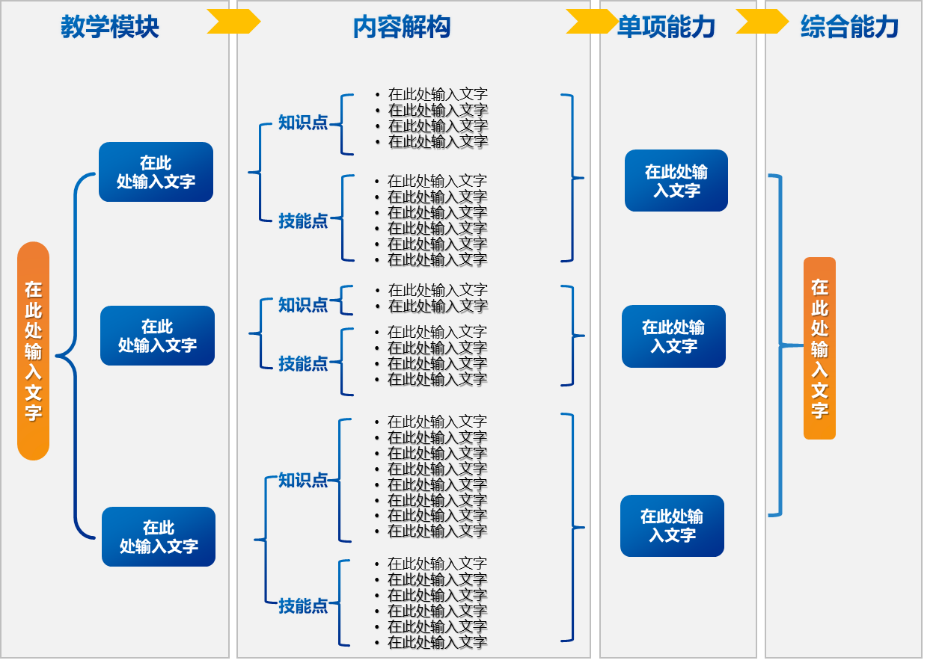
图1 教学内容模块图(参照图片自行修改)

（二）学情分析
授课对象为某某专业*********班级学生。
（1）知识和技能基础 本课程在第….学期开设，学生已学习《…………》《……….》等前导课程，具备了 …………………..能力。通过项目一“…………………..的学习，学生已基 本掌握………………………。
（2）认知和实践能力 学生意识到………………………………………，能………………………………………….等方面有待提高。
（3）学习特点 根据*****发现，学生思维活跃、动手实践的欲望强，能够熟练使用……………….学模式，但…………………..。对………………..有一定的认同，但………………..（见图 2）
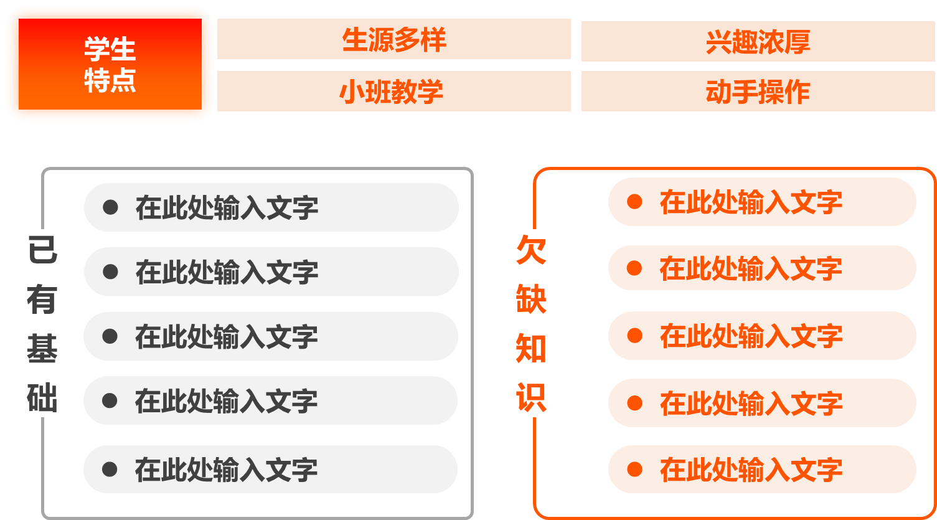
图2 学情分析模块图(参照图片自行修改)
总结：发现学生的优势，劣势？
（三）教学目标与重难点
确立本课程的目标为*****；本单元“知原理、会方法、能应用”核心能力目标。（提炼一句提纲挈领的目标）
可以配图片？
依据学生学情分析结果，确定以下教学重难点：
教学重点：……………………………………………………………………..
教学难点：……………………………………………………………………..
（四）教学策略
结合疫情教学现状，教师团队及时调整了课程的安排，设计的具体策略如下：
策略一、…………………………………………………（高度凝练，针对问题分析）
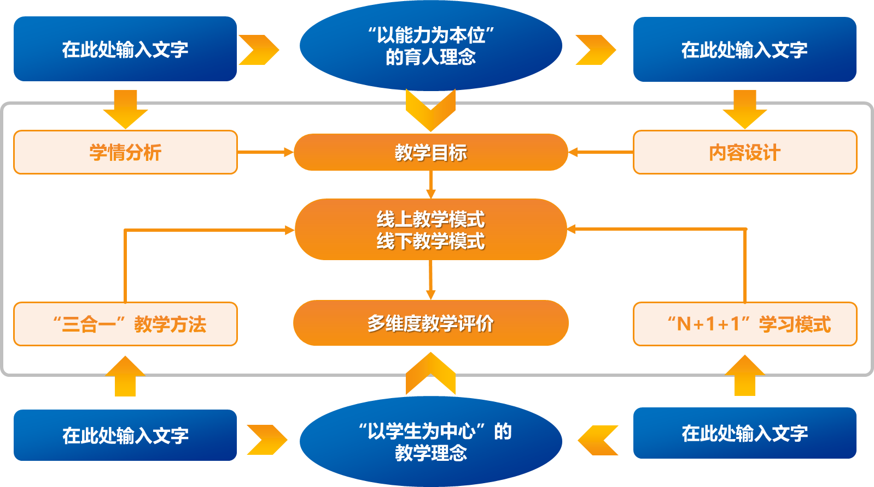
图3 教学策略模块图(参照图片自行修改)
策略二、针对问题重难点如何突破……………………（见图 4）

二、教学实施过程
（一）实施过程“BOPPPS、ADDIE、PBL、CDIO、POA、混合式（来自教学实践）”教学实施过程
本次项目以“……………..”为主线，分为….. 个教学任务，共计 ……课时。
其中任务一……………，任务二到………………………..，任务…………。（见图 5）
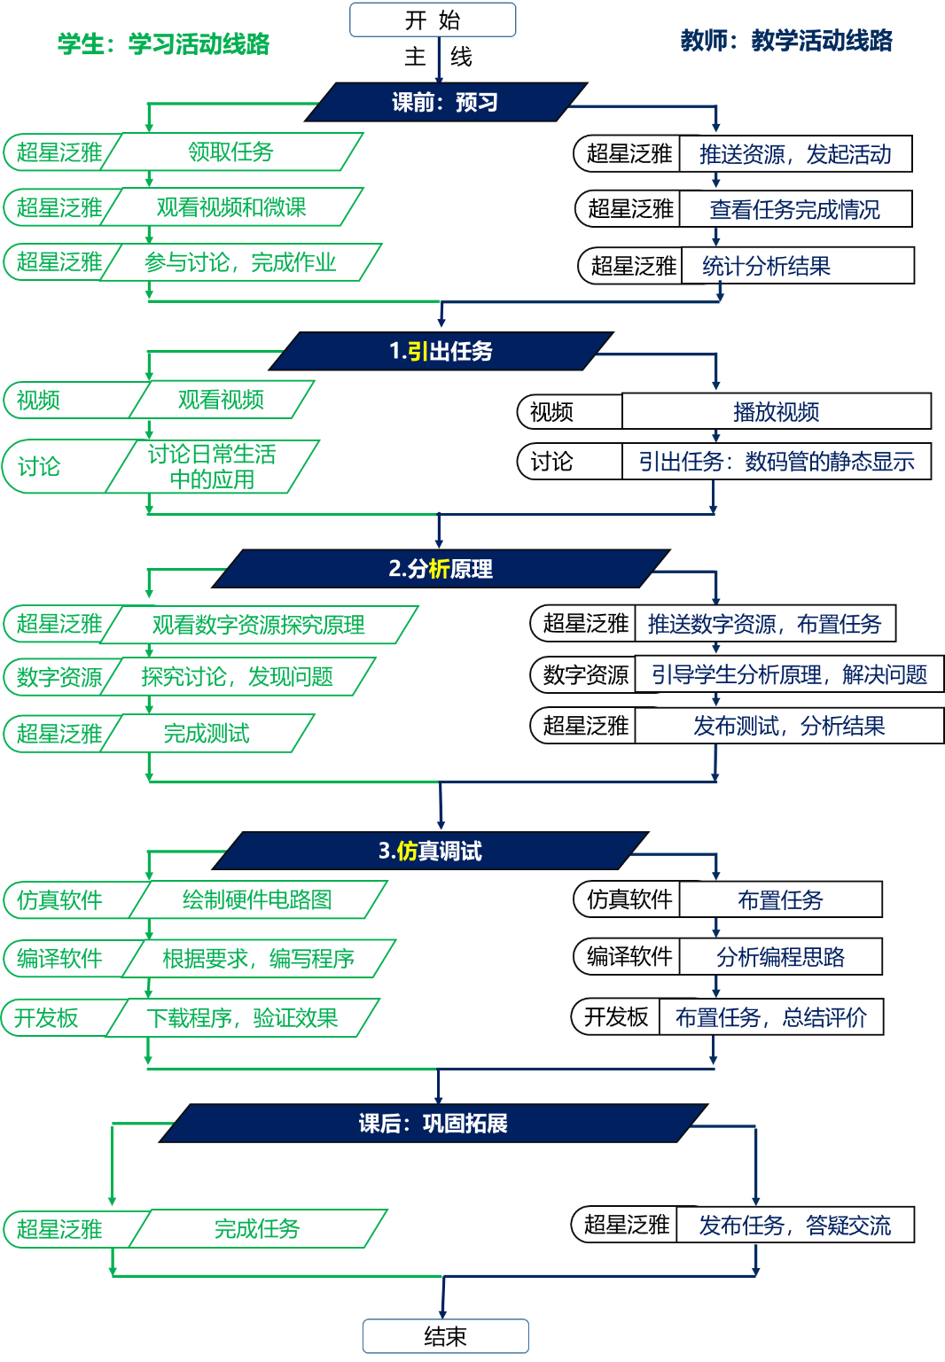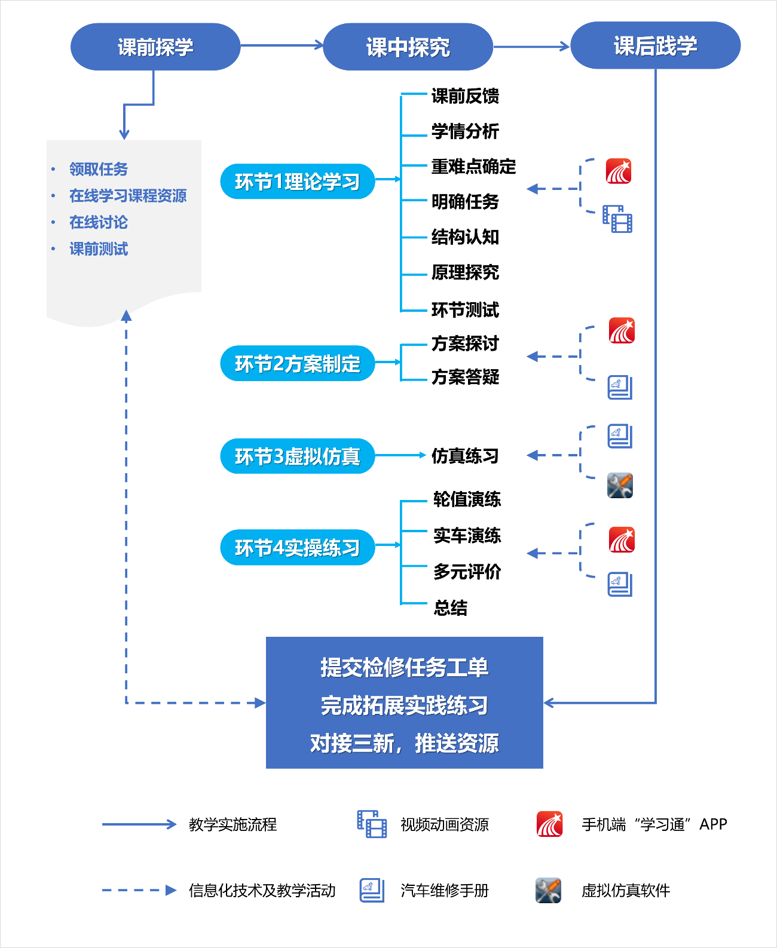
图5 教学模式模块图(参照图片自行修改)
（二）混合式教学实施改进
疫情授课期间，教师团队及时调整教学策略，实现……，教师……，家校共育人。
课前……，学生……，明确学习要求，完成学习任务；
课中通过……，分析……，针对……，促使学生……，借助……….，掌握…………。
引入真实……案例，小组分群讨论，借助……，教师……，让学生……。课后学生……………………………………………，提升学生的创新能力。
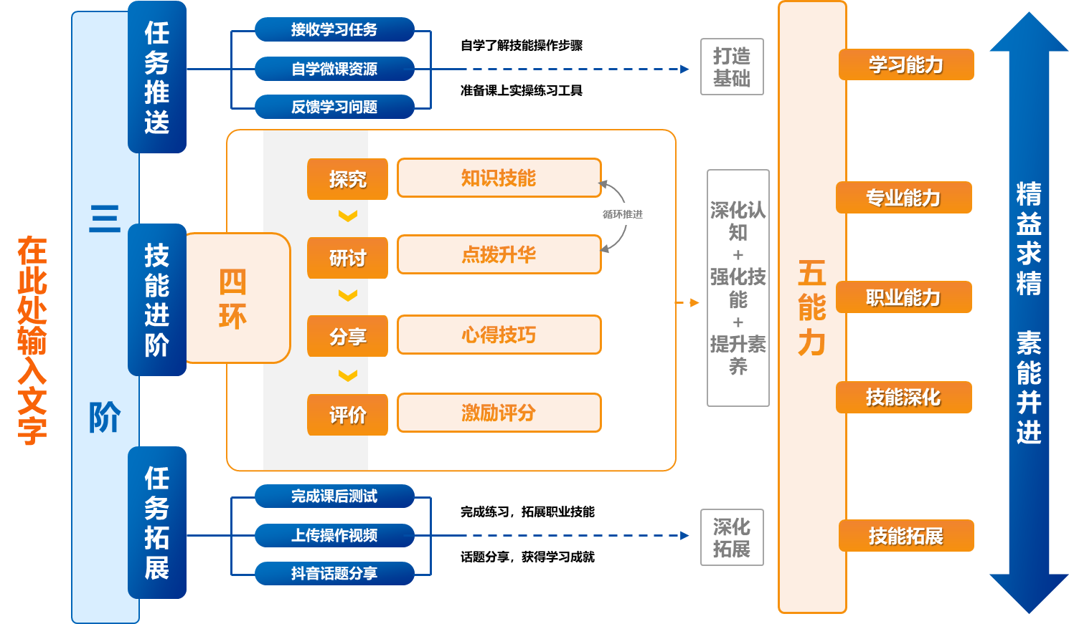
图6 混合式教学模块图(参照图片自行修改)
（三）教学资源与技术的使用
先写文字说明，再使用图来作证…

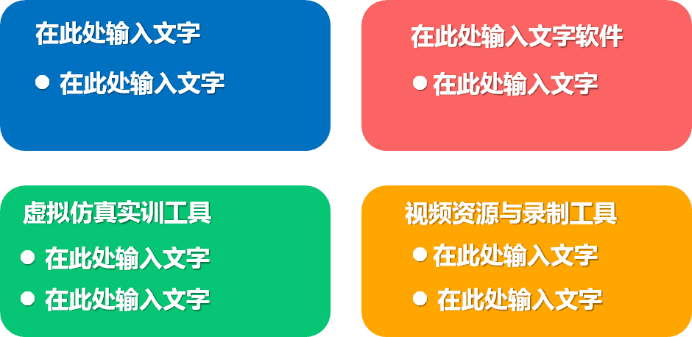
图7 教学资源与技术模块图(参照图片自行修改)
（四）课程思政劳动教育等的应用
先写文字说明，再使用图来作证…
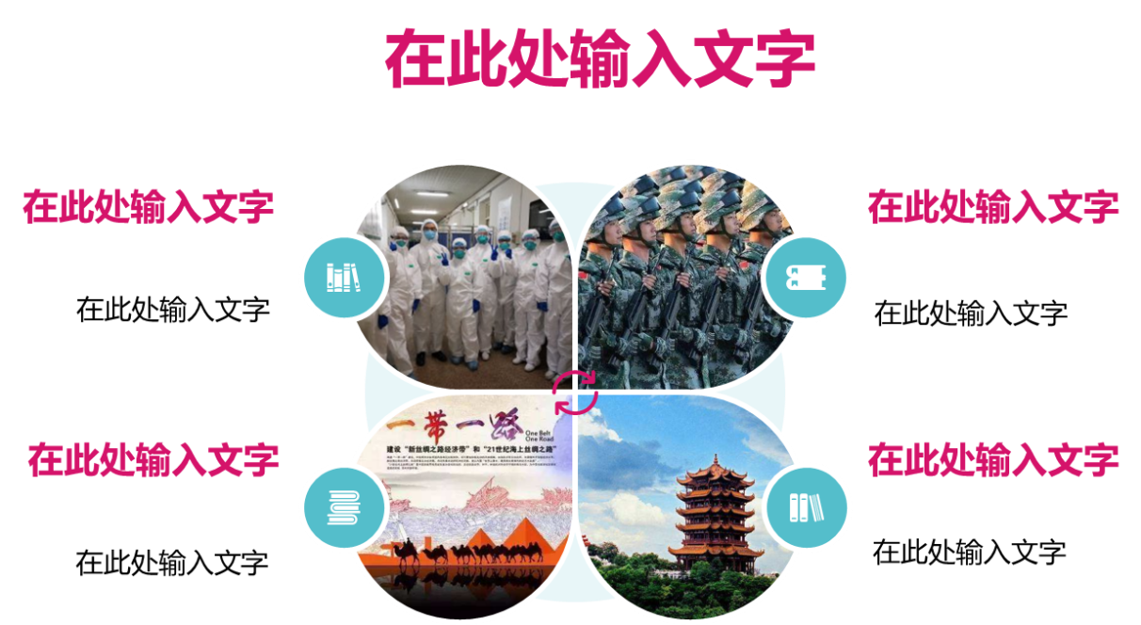
图8 课程思政模块图(参照图片自行修改)
（五）多元的评价方式
先写文字说明，再使用图来作证…
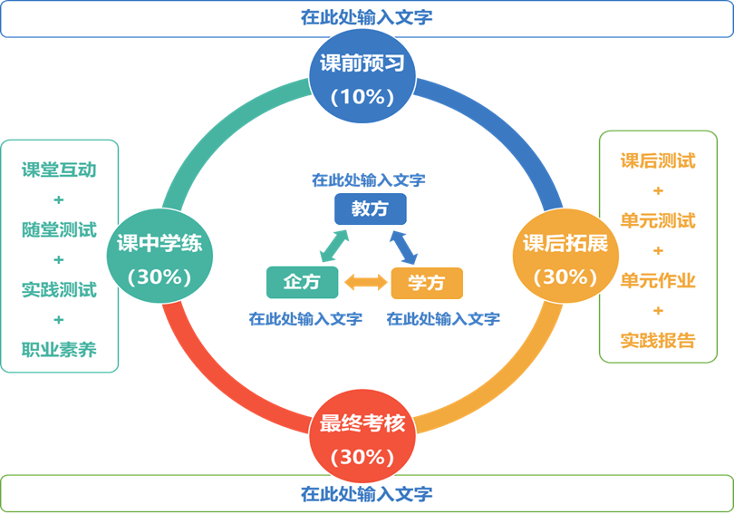
图9 评价方式模块图(参照图片自行修改)

三、学生学习效果
（一）教学效果（配图10-11） ………………
先写文字说明，再使用图来作证…
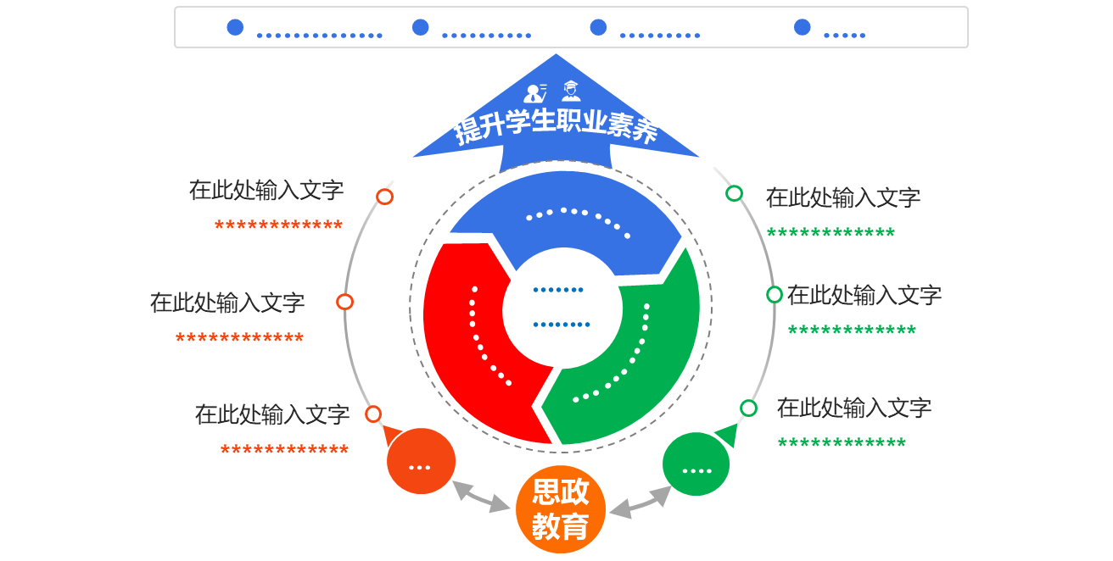
图10 教学效果模块图(参照图片自行修改)

四、教学反思改进
（二）特色创新（配图12）

特色一：构建了双大师支撑，构建“项目引领、六步联动”教学模式

阐述一段话？

特色二：虚实结合、技术支撑打造实训新环境

阐述一段话？

特色三：课程思政点、线、面，全面提升学生综合素养

阐述一段话？
…………………………………………………..
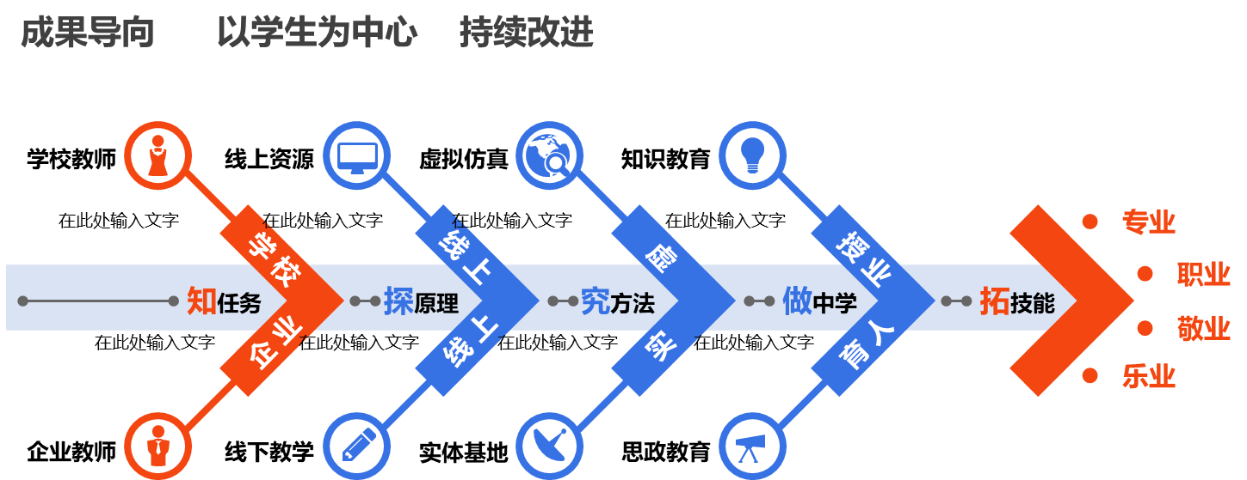
图12 特色创新模块图(参照图片自行修改)

反思 1：……………………………………………………………………………………………..
措施 1：……………………………………………………………………………………………..
反思 2：……………………………………………………………………………………………..
措施 2：……………………………………………………………………………………………..
（文末注明正文“中文字符统计数”）

